PREGATIRE LIVRARE

Descriere:
Procedura va permite definitivarea cantitatii acceptate corespunzatoare comenzilor clienti ce trebuie livrate la o anumita data.
Criteriile de rezolvare sunt conditionate de:
- obligatiile de livrare asumate prin cantitatile acceptate pe comanda
- situatia stocurilor rezultata din evidenta existenta in baza de date
- situatia stocurilor rezultata din informatii personale
- capacitatea de transport disponibila

Efectele rezultate constau in actualizarea comenzilor clienti cu:
- cantitatea acceptata a articolelor comandate
- delegatul ce va asigura livrarea
- mijlocul de transport cu care se va face livrarea
- traseul de distributie pe care va fi cuprinsa livrarea comenzii
- ordinea de incarcare a mijlocului de transport (ordinea inversa celei de livrare pe traseu)
- ordinea de livrarea a comenzilor clienti pe traseu
- perioada plecarii in cursa a mijlocului de transport
- listarea traseelor de distributie

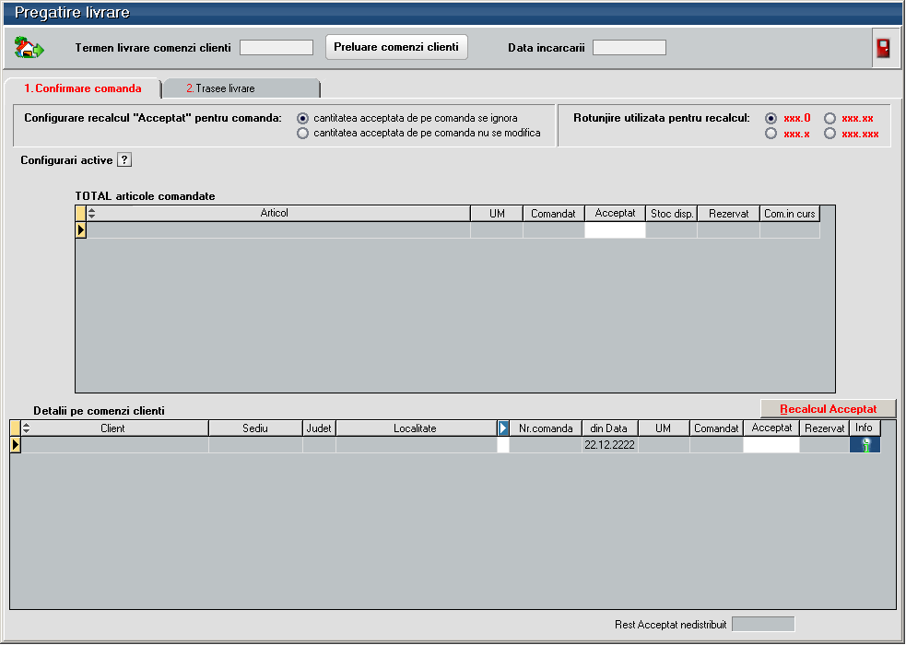
Machete:
preluat din comenzi si modificabil de utilizator
UM principal
afiseaza continutul comenzii client
UM principal
Fig. 1

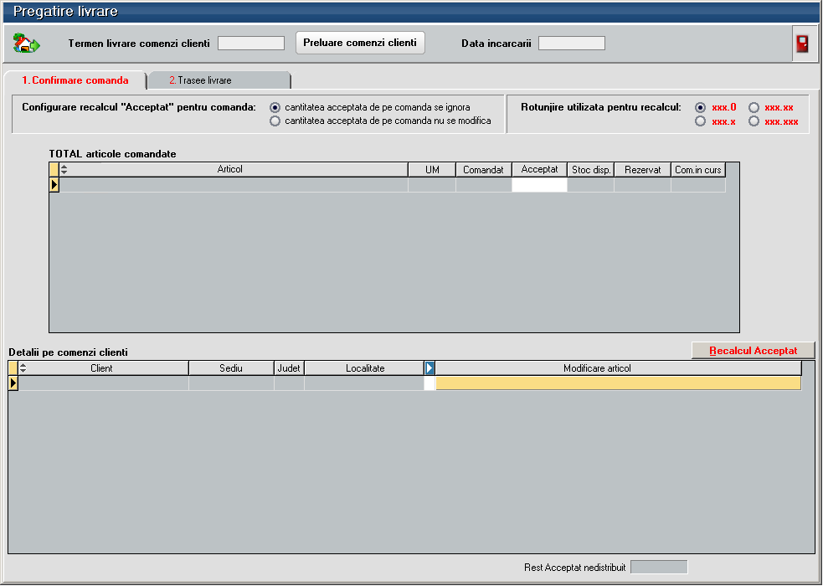
Fig. 2
Tab-ul "Confirmare comanda" permite definitivarea cantitatii acceptate la nivel de articol si recalcularea automata a acceptatului la nivel de comanda (utilizatorul il poate reface manual) tinand cont de configurarile specificate. Pentru detalii suplimentare vezi descrierea modului de lucru.

Tab-ul "Trasee livrare" permite definirea traseelor de livrare tinand cont de incarcarea traseului (masa/volum), disponibilul de masa utila/volum util al mijlocului de transport (ATENTIE: nu au fost luate in calcul masele specifice/volumele specifice ale ambalajelor).
In cazul in care incarcarea traseului este mai mare decat capacitatea utila de transport utilizatorul are posibilitatea optimizarii incarcarii prin:
- modificarii Acceptatului (tab-ul A) - presupune tratarea diferentelor in tab-ul "Confirmare comanda", accesul in tab-ul B fiind blocat,
- relocarea comenzilor pe un traseu nou (tab-ul B).

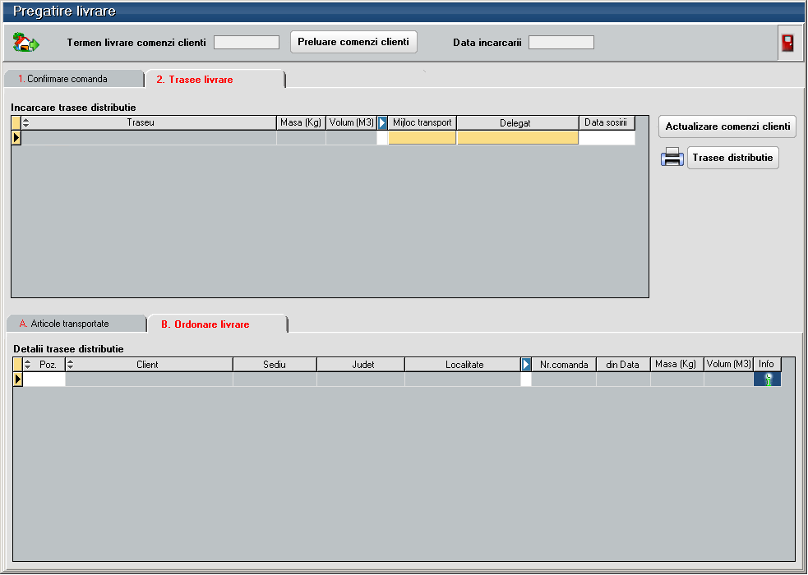
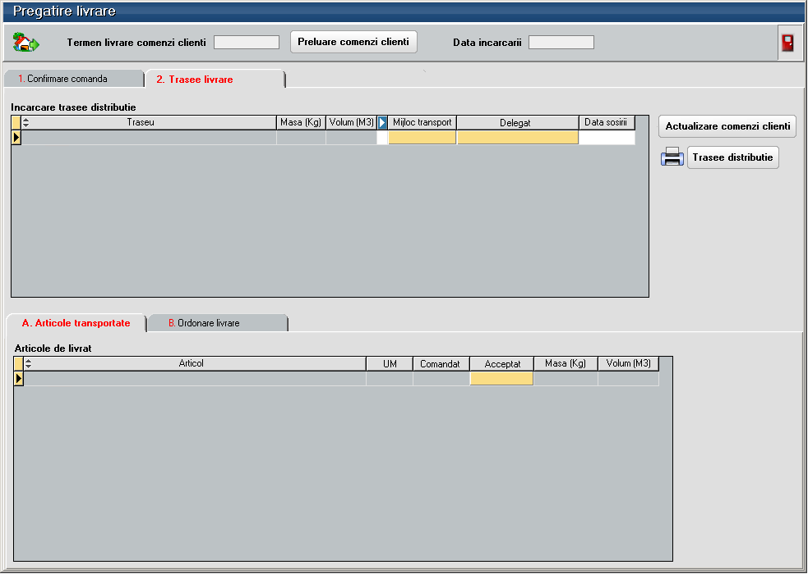
Fig. 4
Fig. 3
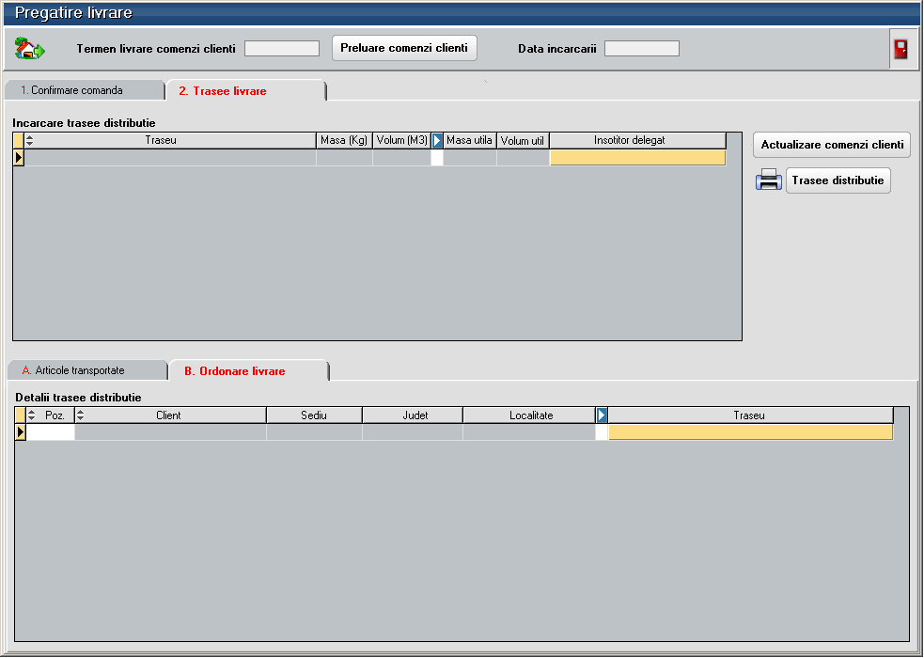
Fig. 5

Descriere:
- La intrarea in macheta "Data incasarii" se completeaza automat cu data sistemului.
- Prompter in "Termen livrare comenzi clienti".
- Selectare "Preluare comenzi clienti" aduce din baza de date toate articolele de pe comenzile clienti in curs ale subunitatii (s-ar putea prin configurare sa aduca si articolele altor tipuri de comenzi in curs si in acest caz butonul s-ar numi "Preluare comenzi iesiri"). Grilele sunt Read Only pana la confirmarea optiunilor de configurare a modului de calcul.
- Confirmare reguli de calcul = Da - se inhiba optiunile de configurare a calculului nemaiputand fi modificate pana la iesirea din macheta si grilele devin active putandu-se modifica marimile existente in coloana Acceptat_grila1, grila2.
- Explicitare Acceptat:
  - Cazul "cantitatea acceptata de pe comanda se ignora (exclusiv cele rezervate)":
- se sterge acceptatul colectat din baza de date, in limita cantitatii rezervate, lasandu-se la latitudinea utilizatorului evaluarea marimii cantitatii acceptate pe baza datelor pe care le are din sistem si/sau vizualizate in macheta (poate fi introdusa si o coloana in prima grila cu comenzi interne in curs - lansate si nepredate cu termen de executie <= cu data incarcarii).
- odata introdus noul Acceptat_grila1 actualizarea Acceptat_grila2 se va face de catre utilizator sau la selectia butonului "Recalcul Acceptat" prin ponderarea cantitatii acceptate in baza cantitatii comandate.
- in cazul in care utilizatorul modifica Acceptat_grila2 se actualizeaza "Rest Acceptat nedistribuit" ca si in cazurile de mai sus ca diferenta dintre Acceptat_grila1 si suma de Acceptat_grila2.
- Tab-ul "Trasee livrare" este inhibat atata timp cat exista resturi de acceptat nedistribuite.
  - Cazul "cantitate acceptata de pe comanda nu se modifica":
- ∑Acceptat_grila2 se scad din Acceptat_grila1 (practic Acceptat_grila1 = 0) inregistrarile respective fiind Read Only iar recalculul automa de acceptat nemodificandu-le. Pentru a da o informatie vizuala operatorului ar fi bine ca respectivele inregistrari din grila 2 sa fie colorate altfel ca fundal.
- explicitarea Acceptatului_grila1, de catre operator se va rezolva in mod similar cazului de mai sus.
OBSERVATIE: butonul "I" info din grila2 va afisa continutul comenzii client din care face parte respectiva inregistrare (vezi figura 6).
- Trasee livrare prezinta cantitatea acceptata pentru livrare a comenzilor clienti sub aspectul masei si volumului echivalent.
In cazul in care nu au fost asociate trasee, sediilor de livrare ale clientilor, toate inregistrarile se vor cumula pe un traseu nedefinit.
- Grila 1 permite asocierea unui mijloc de transport fiecarui traseu rezultat (deocamdata mijloacele de transport se preiau doar din parc auto).
In cazul in care masa articolelor ce trebuie transportate pe traseu este mai mare decat masa utila a mijlocului de transport fundalul celulei se va colora cu rosu. Idem pentru volum.
- Diminuarea masei sau volumului existent pe traseu se poate face prin doua metode:
- A. diminuarea cantitatii acceptate in etapa initiala, in fereastra "Confirmare comanda", prin intermediul ferestrei "Articole transportate"/buton "Acceptat".
- B. transferul comenzilor pe un alt traseu prin intermediul ferestrei "Ordonare livrare"/buton "Traseu".
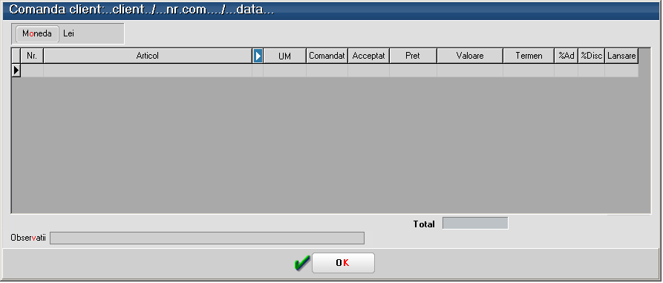
In primul caz selectarea butonului "Acceptat" va deschide o noua fereastra in care se vor detalia cantitatile acceptate (care acum sunt la nivel de traseu/articol/comanda client) vezi figura 7, in vederea modificarii lor. Butonul "I" info din grila ferestrei are acelasi continut ca cel din figura 6.
Fig. 6

- Stabilirea ordinii de livrare a comenzilor (descarcare) se face in fereastra B prin modificarea pozitiei in traseu. Inversul acestei ordini se va utiliza pentru incarcarea mijlocului de transport.
- Odata stabilite: traseele de livrare, incarcarea lor, ordinea livrarii, mijloacele de transport folosite, soferii care pleaca in cursa (delegatii), insotitorii si data sosirii din cursa se pot actualiza comenzile client. Se va atentiona utilizatorul in cazul in care, in momentul actualizarii comenzilor, traseele sunt in regim de avertizare, dar va fi decizia lui sa continue sau nu actualizarea.

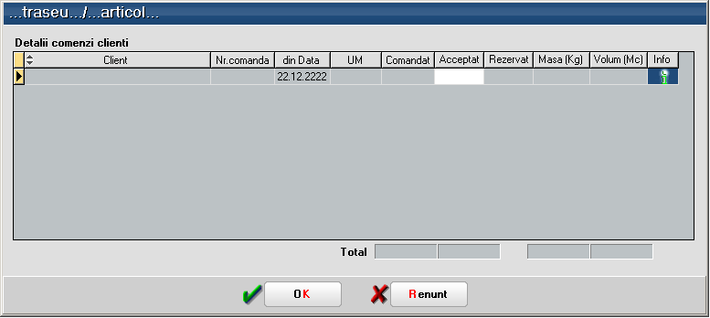
Fig. 7
Modificari de structuri:

COMAND:
- Traseu - cod traseu (initial cel asociat partenerului, ulterior cel fixat in aceasta procedura)
- OrdineLivrare - pozitia de livrare in traseu (idem)
- MijlTransport - cod din NPARCAUT
- NrTransport - numarul mijlocului de transport
- DataIncarcarii - data incarcarii
- Insotitor - cod din NPERS

URGENT - Pregatire livrare: daca Acceptatul de pe grila Total articole comandate si cel din grila Detalii pe comenzi clienti sunt difrite, la incercarea de schimbare pe tabul Trasee livrare da mesajul "Rest acceptat nedistribuit". Ar treb spus si articolul cu probleme.

sa duc atat Delegatul cat si Traseul pe comanda.

URGENT - Pregatire livrare: coloana de pe tabul Confirmare comanda > Detalii pe comenzi ultima coloana (cea de selectie linii la carea sa nu se modifice Accepttaul) are un titlu cam aiurea Am redimensionat si redenumit coloana, titlul nou este "Blocaj acceptat". N-am avut o alta idee mai buna...

URGENT - Pregatire livrare: daca completez Acceptat pe grila "Comenzile client pe care se regaseste articolul" ar trebui sa se actualizeze automat Acceptatul pe grila Centralizator articole comandate

URGENT - Pregatire livrare: ar fi util ca pe capul de tabel Total articole comandate sa die buton pe coloana Acceptat care sa completeze Acceptatul cu Comandatul. tine si cont de liniile blocate, in unele cazuri nu va fi exact cat comandat-ul ci comandat-ul mai putin liniile de pe comanda care sunt blocate
URGENT - Pregatire livrare: la apelarea optiunii "Actualizare comenzi clienti" ar trebui pusa o intrebare: "Actualizez toate comenzile sau doar cele cu Acceptat modificat?" cu raspunsurile "Toate comenzile" si "Doar comenzile modificate". Daca se alege Toate e ca si pana acum. Daca se alege a doua optiune trebuie actualizate doar comenzile care au setat Acceptat-ul pe aceata macheta.
Nu am facut cum se cere in task. Am introdus un checkbox, un buton si o coloana numita 'Lucru'. Trebuie sa avem in primul rand check-ul pe checkbox, altfel coloana Lucru este ignorata. Butonul de deasupra coloanei Lucru bifeaza sau debifeaza toate inregistrarile din coloana. Daca toate sunt bifate le debifeaza, daca exista cel putin una debifata mai intai le bifeaza pe toate, apoi le debifeaza la un nou click. La actualizare comenzi nu va exista nici o intrebare legata de aceasta bifa.

